 | section Internet du Club Mederic de Marseille  Internet Gazette
Site : http://aviquesnel.free.fr/Mederic 25 mai 2009
www.club-mederic-marseille.org (site du club) Numéro 102

Sommaire

Spotify 1
Freecorder Toolbar 5

Spotify

Contrairement à des services comme Jiwa ou Deezer qui fonctionne à partir d’un navigateur web, Spotify est un logiciel, un vrai, qui s’installe sur votre disque dur.
Les morceaux de musique eux-mêmes sont toujours lus en streaming (l’intégration est d’ailleurs très réussie : pour peu que le débit soit correct, on pourrait presque croire qu’on lit ses morceaux dans un iTunes), mais nous parlons bien d’une application logicielle.
Qui, d’ailleurs, est basée sur un système de peer-to-peer pour fonctionner (chaque utilisateur stocke sur son disque dur une partie des morceaux qu’il écoute et les partage avec les autres).
Il est maintenant possible de s'inscrire à Spotify sans invitation.
Si vous habitez en France, c'est à dire que votre connexion internet passe par un fournisseur d'accès du territoire français, vous n'avez plus besoin d'invitation pour vous inscrire et essayer le service Spotify.
Pour vous inscrire il vous suffit de suivre ce lien et de télécharger le programme Spotify

http://blogmotion.notlong.com/

Ce lien est tout à fait autorisé par les équipes de développement de Spotify

Vous tomberez ensuite sur la page d'inscription que vous remplissez ainsi en mettant ce que vous voulez, seule l’adresse mail devant être exacte

Vous pourrez ensuite télécharger le logiciel Spotify et l’installer.

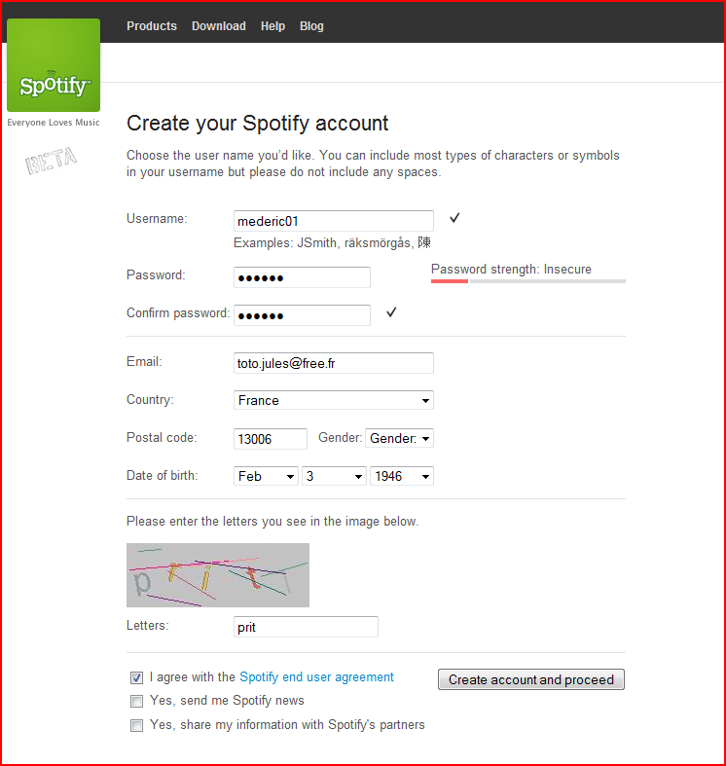

La fenêtre de gestion des accès à la musique se présente ainsi
En haut à droite, peu visibles car en blanc sur gris, vous trouvez les menus

Fichier
Modifier
Lecture
Aide
Mais on n’a pas besoin de s’en servir. Les préférences n’ont pas à être modifiées.
Puis le principal, la zone de saisie de ce que vos rechercez : un auteur, un titre ou n’importe quoi d’autre, un nom d’instrument, un lieu
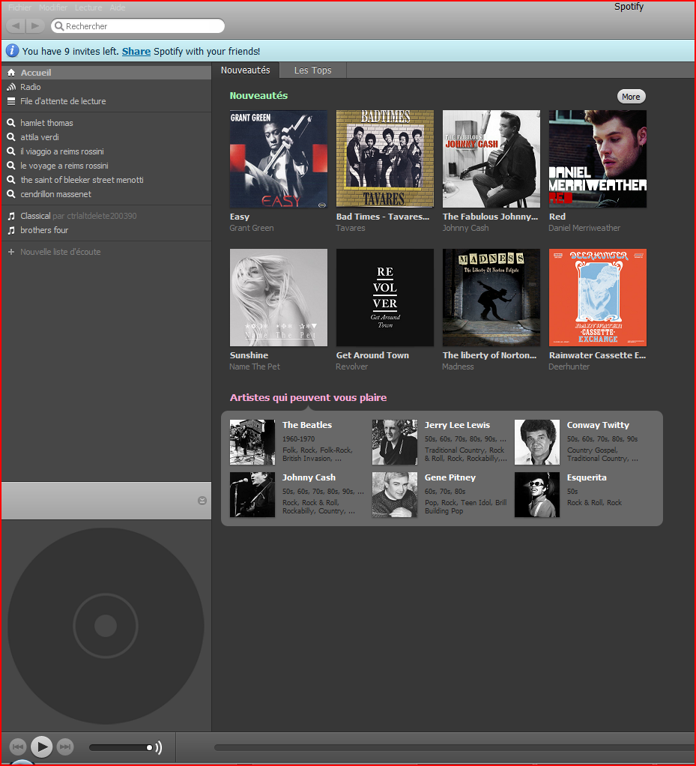

Exemple d’une recherche sur le mot banjo
Vous trouvez des liens
vers 26 artistes jouant du banjo
vers 39 albums de banjo
vers 1056 morceaux de banjo écoutables

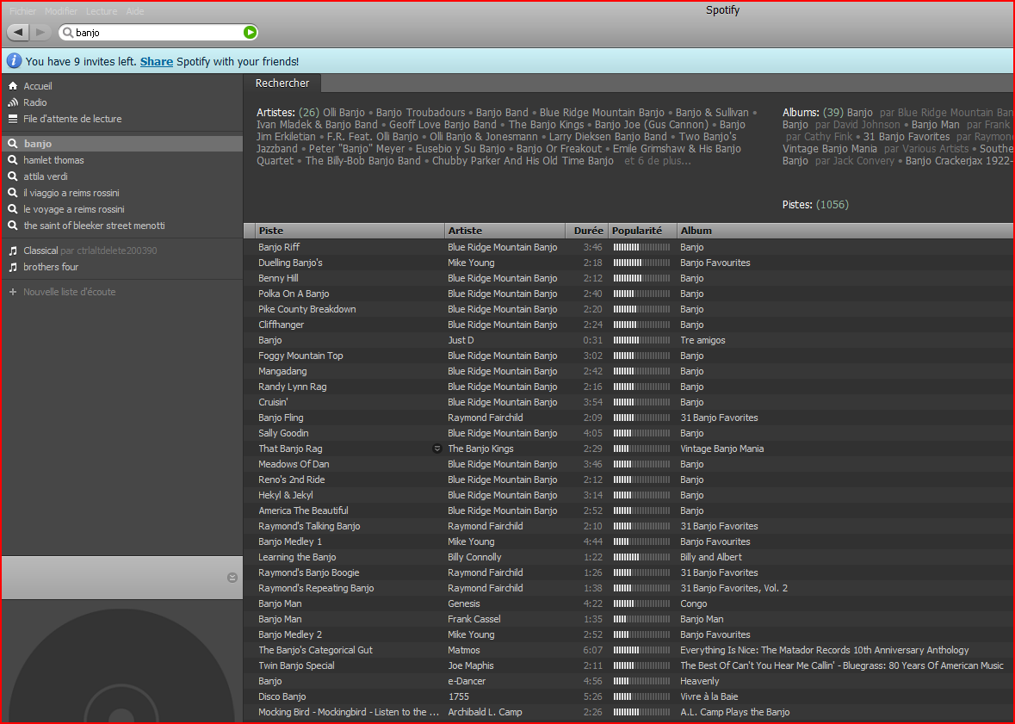
Cette requete devient automatiquement une playlist que vous pouvez écouter à tout moment

Spotify est disponible, donc, en version gratuite avec réclames. L’internaute doit alors faire avec l’apparition de bandeaux de pub sur le logiciel et le passage de publicités audio, un peu à la manière d’une radio FM (la publicité Spotify ne durant qu’une poignée de secondes).
Et la fonction qui rend Spotify si populaire, outre sa rapidité, c’est la création et le partage de playlists. Simplement en cliquant sur “New playlist” (oui, le logiciel est encore anglophone only), vous pouvez associer des morceaux par un simple glisser-déposer. Un clic droit sur le nom de la playlist vous permet d’obtenir le "lien HTTP". Et ce lien HTTP permettra à tout utilisateur de Spotify d’accéder à votre playlist toute fraîche pondue.
Vous pouvez trouver toutes sortes de playlists en vous rendant sur les sites suivants. Il suffit de cliquer sur le nom d’une playlist pour que Spotify s’ouvre et lance sa lecture

ShareMyPlaylists
Une interface moderne et soignée, des playlists classées par genre et popularité, que demander de plus ? Parmi les perles, les meilleurs morceaux de batterie, les 500 plus grandes chansons des Rolling Stones ou les Smash Hits de Guitar Hero

Spotilinks
Un peu plus rudimentaire, mais en français, avec un classement des playlists par “ambiance” (apéro, détente, romantique...), par artiste, et une possibilité d’ajouter ses playlists à la volée. A retrouver, la fameuse soirée disco, mais aussi la très classique compilation de morceaux de luth.

Spotify Links
Ce site mise tout sur le classement. Les playlists les plus populaires, les “pour boire”, les compilations, et les autres... Spotify Links a l’avantage de proposer des incontournables comme le best-of de Britney, mais aussi et surtout les 50 meilleurs morceaux anglais ou les meilleurs albums de reggae du tout-Spotify.

Freecorder Toolbar

Pour enregistrer ce que vous êtes en train d’écouter sur votre ordinateur quelle que soit l’origine du son.

A télécharger ici

http://www.01net.com/telecharger/windows/Internet/plugins/fiches/49590.html

Le fichier téléchargé s’appelle FCSetup.exe, il suffit de le lancer. 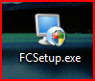

Freecorder Toolbar est une barre d'outil se greffant sur un navigateur Web Firefox ou Internet Explorer qui se destine à enregistrer les flux audio des sites Internet. Le logiciel est capable de capter aussi bien les webradios que les flux audio en provenance de vidéo ou encore directement depuis votre microphone. Plus besoin de programme dédié, ce greffon s'utilise directement depuis Firefox ou Internet Explorer.

Choisissez la source, l'emplacement pour l'enregistrement du fichier, éventuellement la qualité de l'encodage (MP3 ou Wave) et c'est tout. Le logiciel se charge d'éliminer les silences, les éventuels bruits de fond, de ne pas enregistrer les notifications sonores de votre système et, fin du fin, de s'arrêter automatiquement lorsqu'il n'y a plus de flux.

Fichiers mp3 créés dans le dossier D:\Deezer comme défini dans les paramètres settings. Il est à noter que Freecorder découpe bien les morceaux , un fichier mp3 correspond à une chanson. Il ne reste qu’à les renommer
Ici il y a double enregistrement selon deux méthodes d’encodage. Il est possible de n’en enregistrer qu’une en décochant la case correspondante dans las paramètres

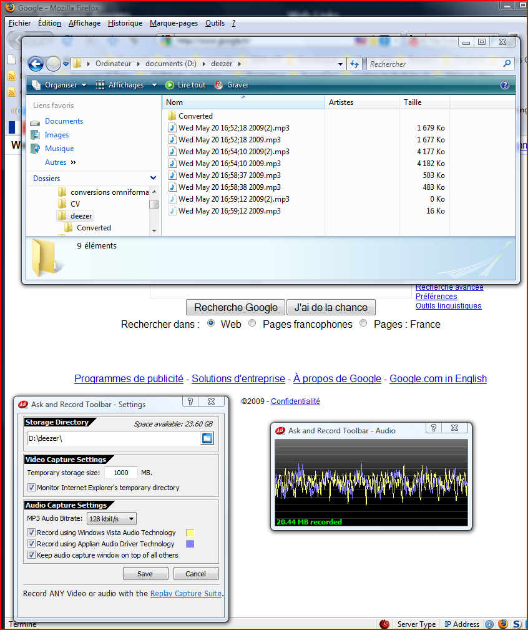

On peut compléter ces outils avec la barre d’outils de Radio France pour FireFox ou Internet Explorer

Cette barre d'outils vous permet d'accéder rapidement à vos radios préférées (Chérie FM, Nostalgie, Radio Latina, Rire et Chansons, etc.) directement depuis votre navigateur. En plus du lecteur intégré, vous disposerez d'autres commandes directes telles que la météo, le moteur de recherche, les favoris, etc.
Freecorder vous permet évidemment d’enregistrer la radio que vous écoutez.

